Philias Vanier
Naissance : 5 mars 1880, Montréal, Québec.
Baptême : 6 mars 1880,paroisse Saint François d’Assise (Longue Pointe) Montréal.

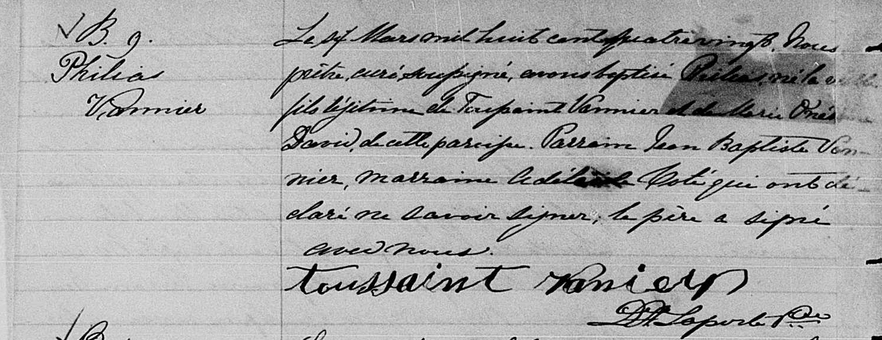

B. Le six Mars mil huit cent quatre vingt, Nous prêtre, curé, soussigné, avons baptisé
Philias Philias né la veille, fils légitime de Toussaint Vannier et de Marie Onésime David,
Vannier de cette paroisse. Parrain Jean Baptiste Vannier, marraine Adélaide Coté qui ont
déclaré ne savoir signer, le père a signé avec nous.

Toussaint Vanier D.A. Laporte Ptre

Référence : Family Search.

